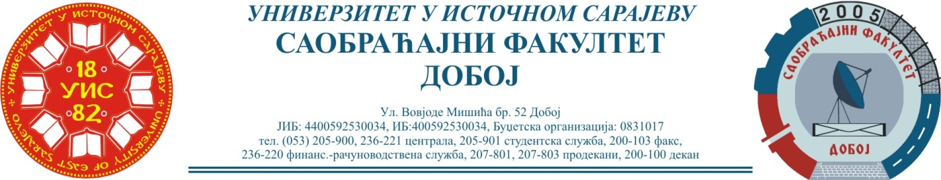
Добој, 30.06.2022. године Школска година 2021/2022

РЕЗУЛТАТИ ИСПИТНОГ РОКА

ПРЕДМЕТ: „МЕХАНИЗАЦИЈА И ТЕХНОЛОГИЈА ПРЕТОВАРА“

Одржаног дана: 29.06.2022. године
P.  бр | ПРЕЗИМЕ И ИМЕ | Број индекса | ПРЕДИСПИТНЕ  ОБАВЕЗЕ | ОСТВАРЕНИ БРОЈ БОДОВА НА ИСПИТУ | ОЦЈЕНА
1. | Шкребо Берина | 1144/16 | + + = | Положила:29.04.2022. (22,75)→(7) | добар (7)
2. | Панић Маја | 1371/18 | + + = | Положила:  51→ (8,925) →(6)  65→ (11,375) →(7) | добар (7)

Усмени дио испита одржаће се дана 06.07.2022. године у 09⁰⁰ часова.

Предметни професор:
Др Ратко Ђуричић, ред. проф.

